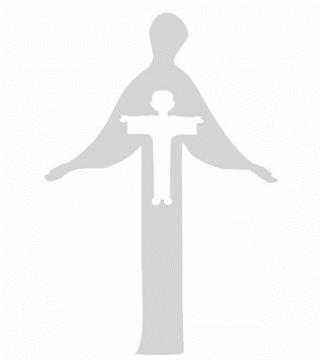
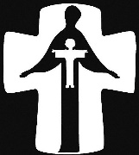

Wissenschaftskolloqium zum 85 Jahrestag des Holodomor 1932-1933
Програма наукового колоквіуму до 85 роковин Голодомору 1932-1933

10.00
Eröffnung des Kolloqium / Begrüßung der Gäste des Kolloqium
Відкриття колоквіуму / Привітання учасників колоквіуму
Dr. Iryna Jastreb
д-р Ірина Ястреб
Eugene Czolij
Євген Чолій

Prof. Dr. Gerhard Simon
проф. д-р Герхард Зімон
Warum erinnern wir an den Holodomor? Bemerkungen zur Erinnerungskultur in der Ukraine, in Deutschland und in Russland
Чому ми повертаємось до теми Голодомору? Замітки до культури пам’яті в Україні, Німеччині та Росії

Dr. Olesia Stasiuk
д-р Олеся Стасюк
Erforschung und Bearbeitung des Holodomor als Instrument der Überwindung des Hungertraumas
«Дослідження та осмислення Голодомору-геноциду, як засіб подолання пережитої травми»

Musikalische Umrahmung
Музичной виступ

Kaffeepause
Кава- брейк

Prof. Dr. Arsen Zinchenko
проф.д-р Арсен Зінченко
Bolschewistischen Gedankengut als Voraussetzung des Holodomor 1932-1933
Большевицькі передумови Голодомору 1932-1933 рр. В Україні

Prof. Dr. Wasil Marozko
проф.д-р Василь Марочко
Die Statistik der Opfer des Holodomor als wichtige Beweis (nach der offiziellen Korrespondenz der deutschen Diplomaten)
Статистика жертв Голодомору (за матеріалами службового листування німецьких дипломатів)

Musikalische Umrahmung
Музичной виступ

13.00-13.30
Mittagspause
Обідня перерва

Prof. Dr. Walentina Borisenko
проф. д-р Валентина Борисенко
Oral Historie als wichtiges Element der Erforschung des Holodomor
Усна історія – важливе джерело з дослідження Голодомору 1932-1933 років в Україні

Prof. Dr. Dmytro Zlepko
проф.д-р Дмитро Злепко
Nachhall des Holodomor in Deutschland (1933-1934)
Відгомін Голодомору в Німеччині (1933-1934)

Verabschiedeten Appel zur Annahme des Holodomor als Genozid des ukrainischen Volkes
Прийняття звернення щодо визнання Голодомору геноцидом українського народу

Musikalische Umrahmung
Музичной виступ

Einführung in die Ausstellung “Hungersnot 1932-1933 – unbekannte Genozide der Ukrainer“
Ознайомлення з виставкою « Страчені голодом – невідомий геноцид українців 1932-1933 рр.»

